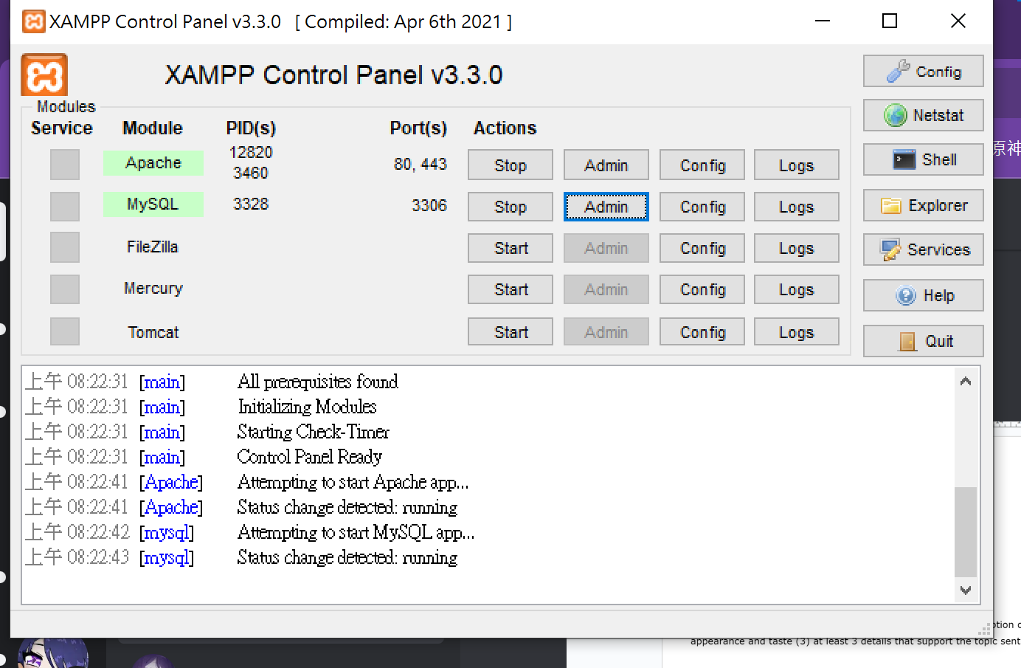

1. 幫我把上面兩顆東西打開 actions 按下去 他會變成stop 代表開了
2. 案mysql 的 admin

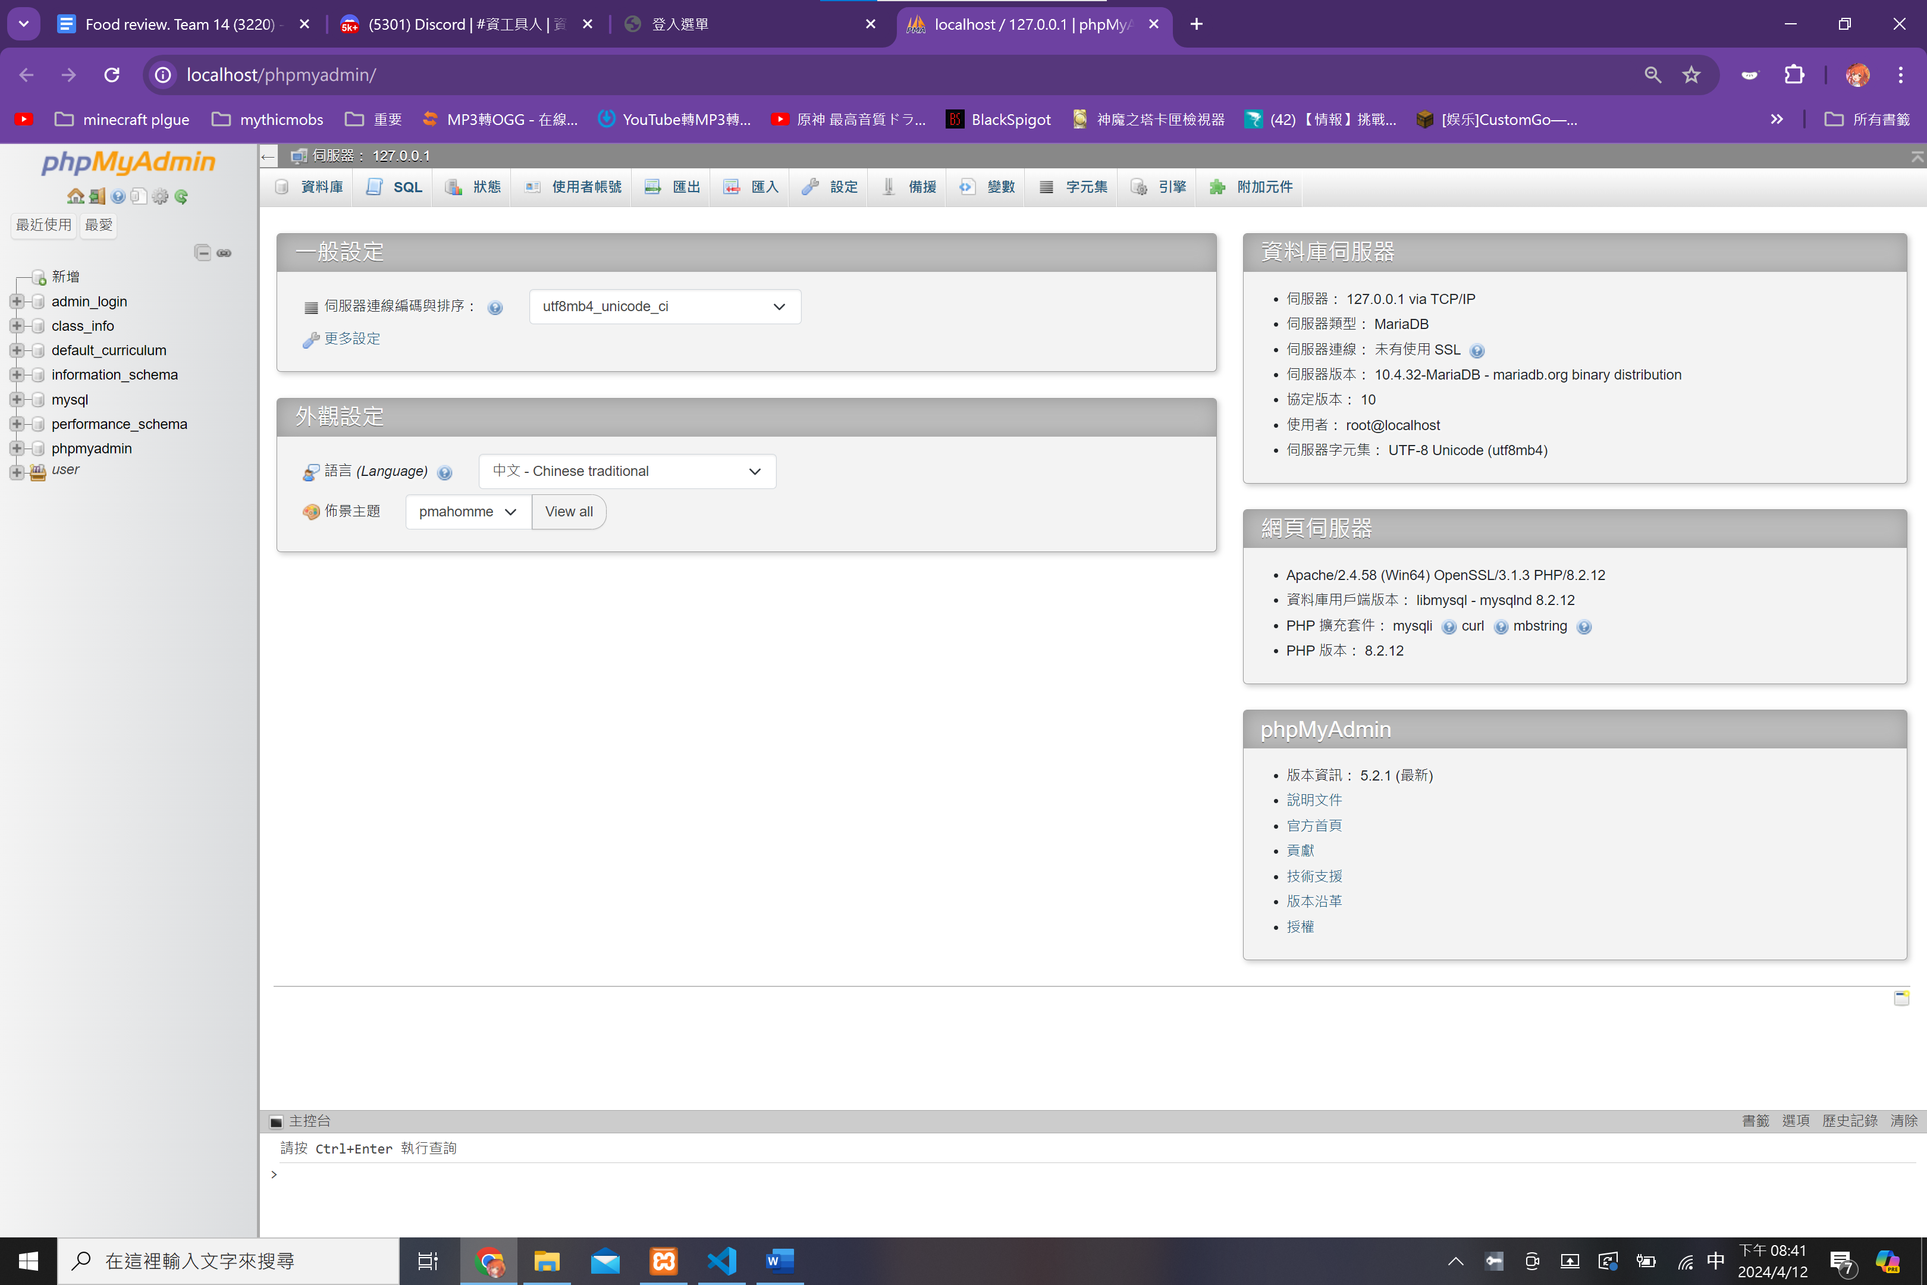

1. 幫我按左邊 的 新增

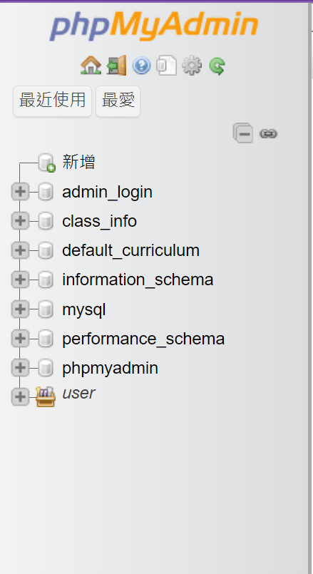

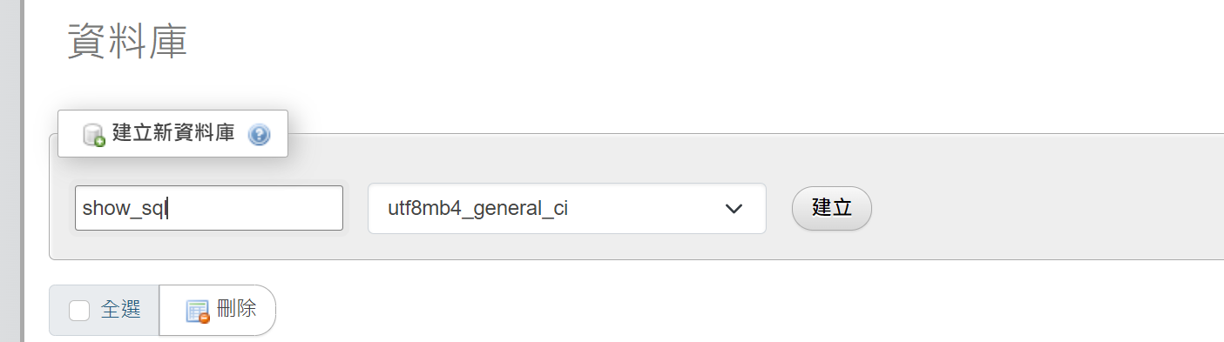

4.前面暫時照我的打 後面可以自己改名稱

後面不用動案建立

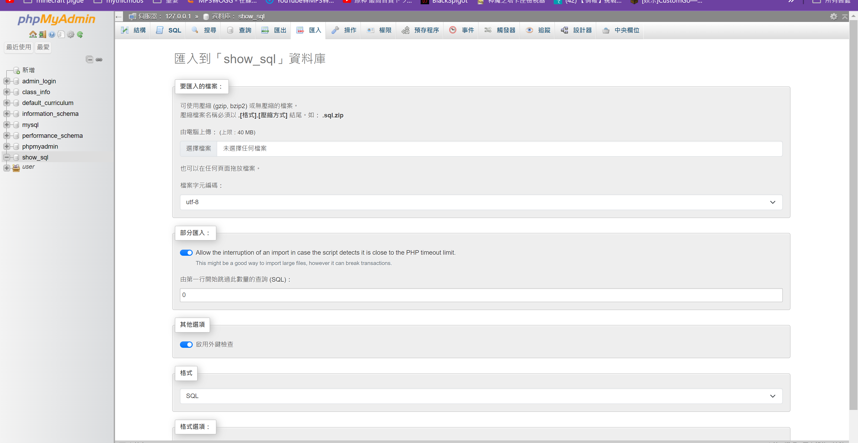

6.左邊選 show_sql橫條幫我選 匯入檔案

這裡我已經幫各位寫好匯入的檔案在資料夾中了

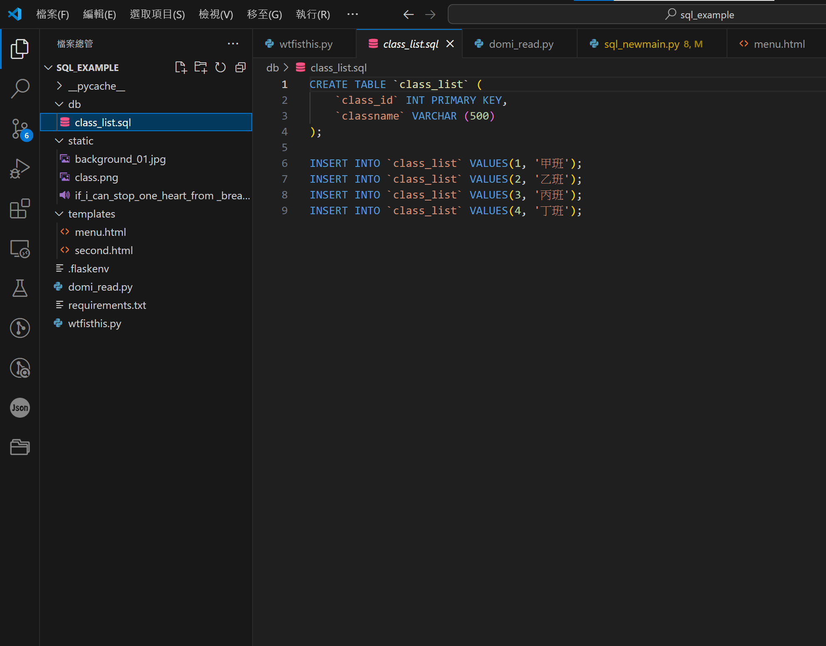

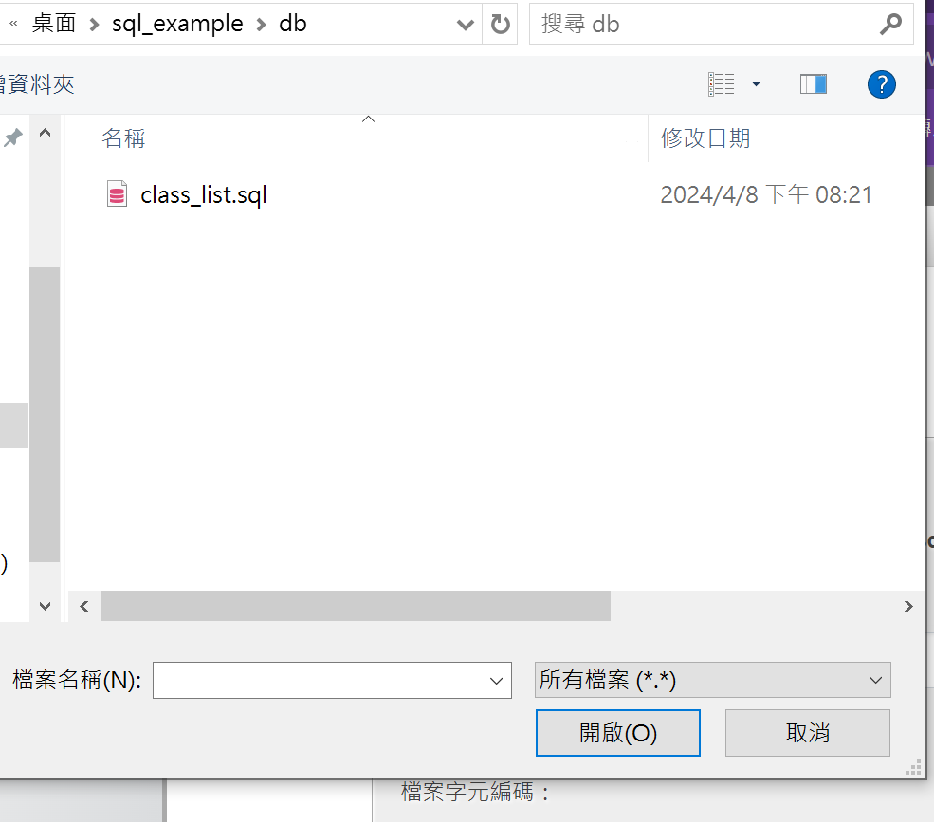7.把它開啟近來

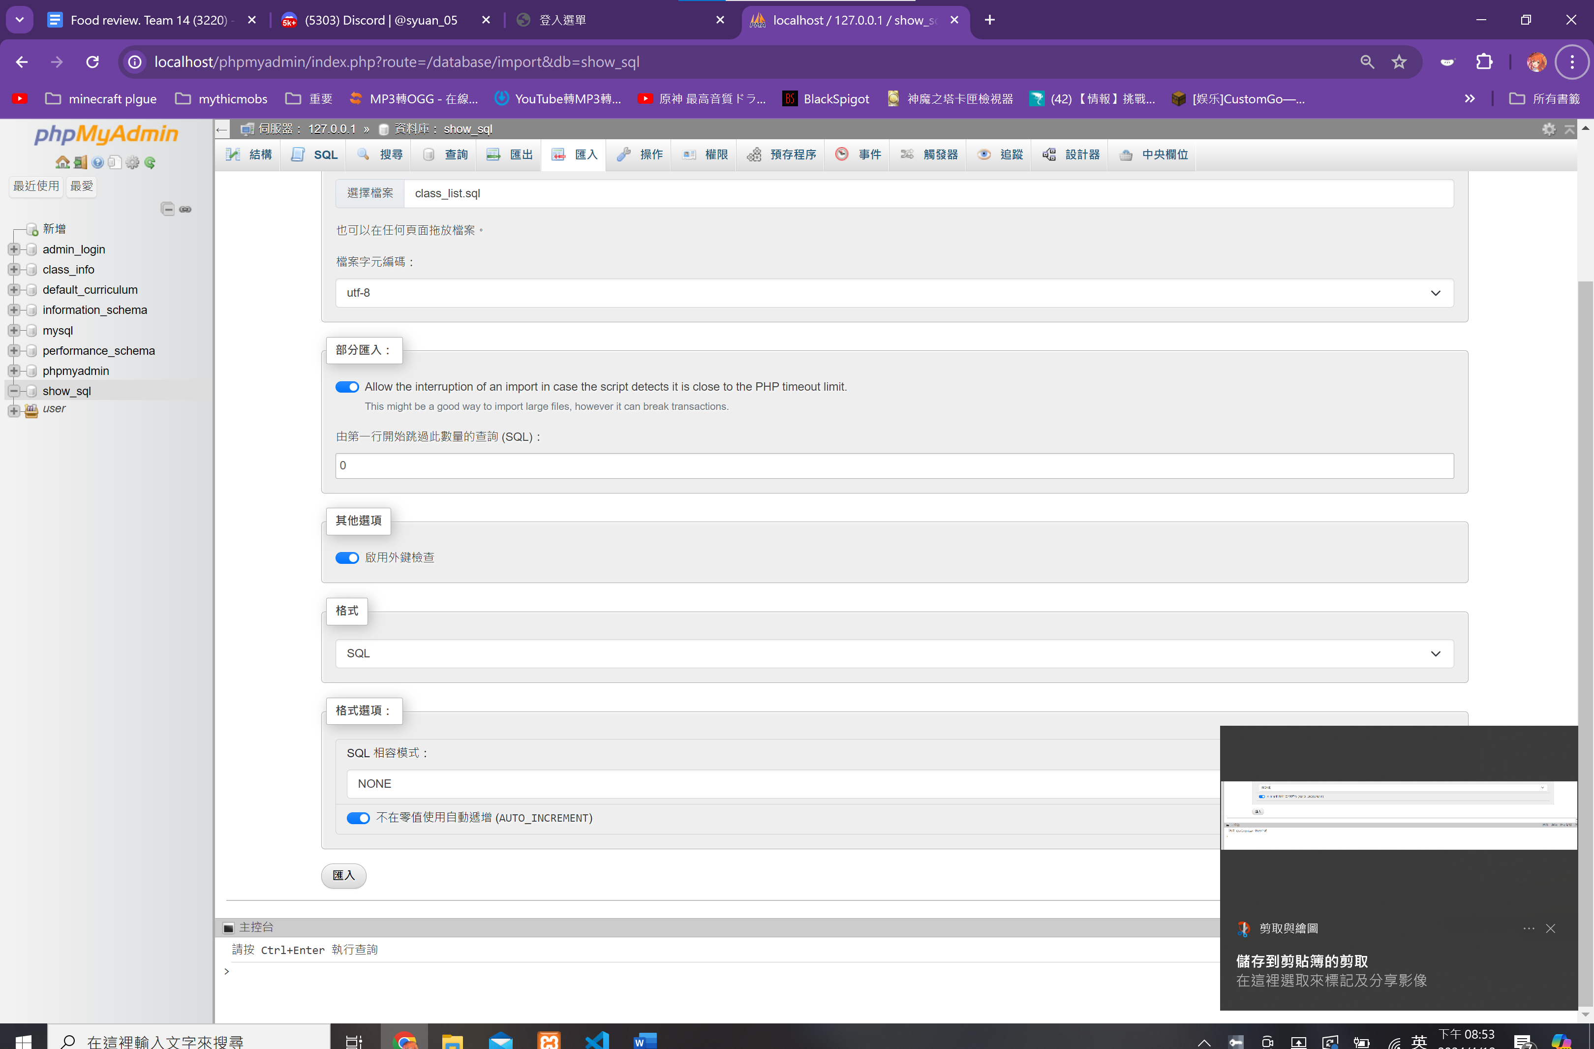8.拉到最下面案匯入

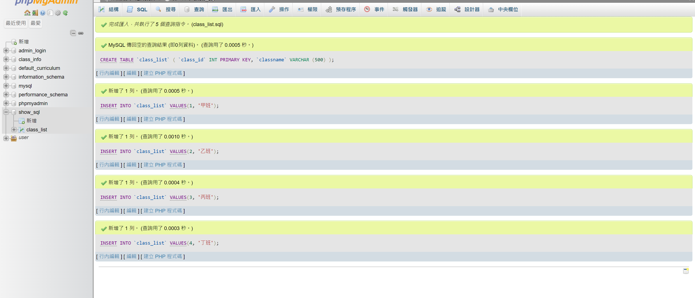

案show_sql 回來右邊選權限

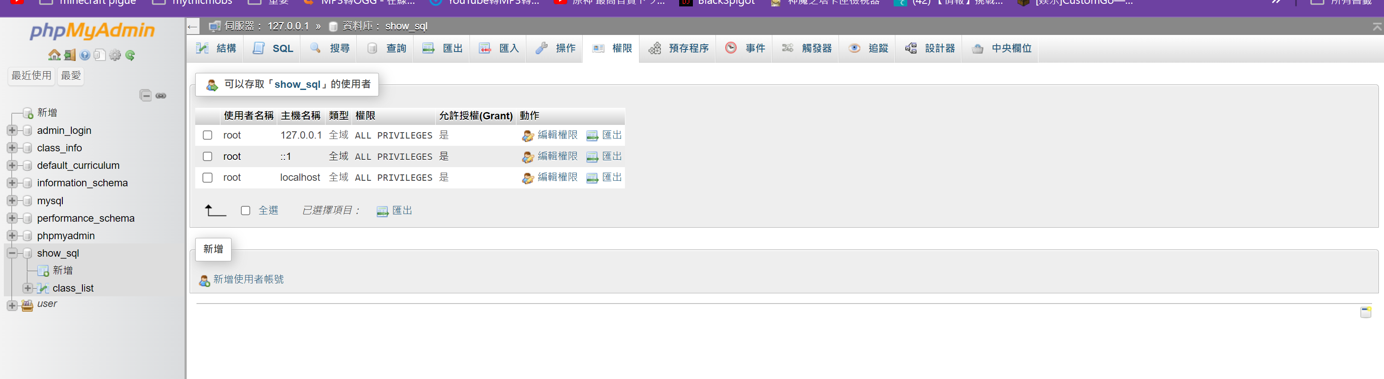

選新增使用者

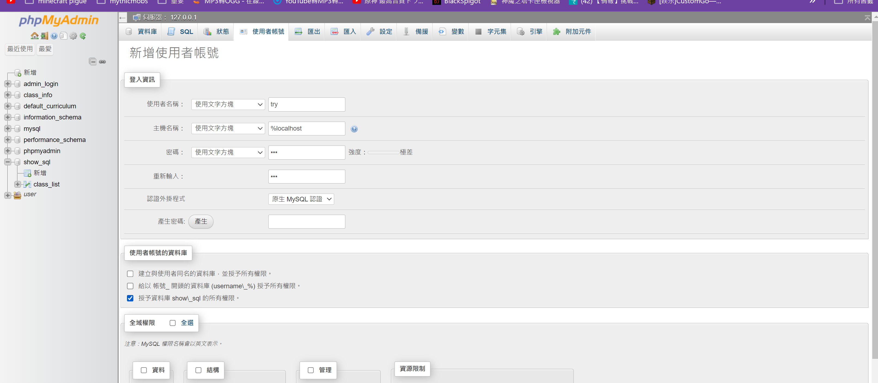

密碼: 123

拉到最下面案執行

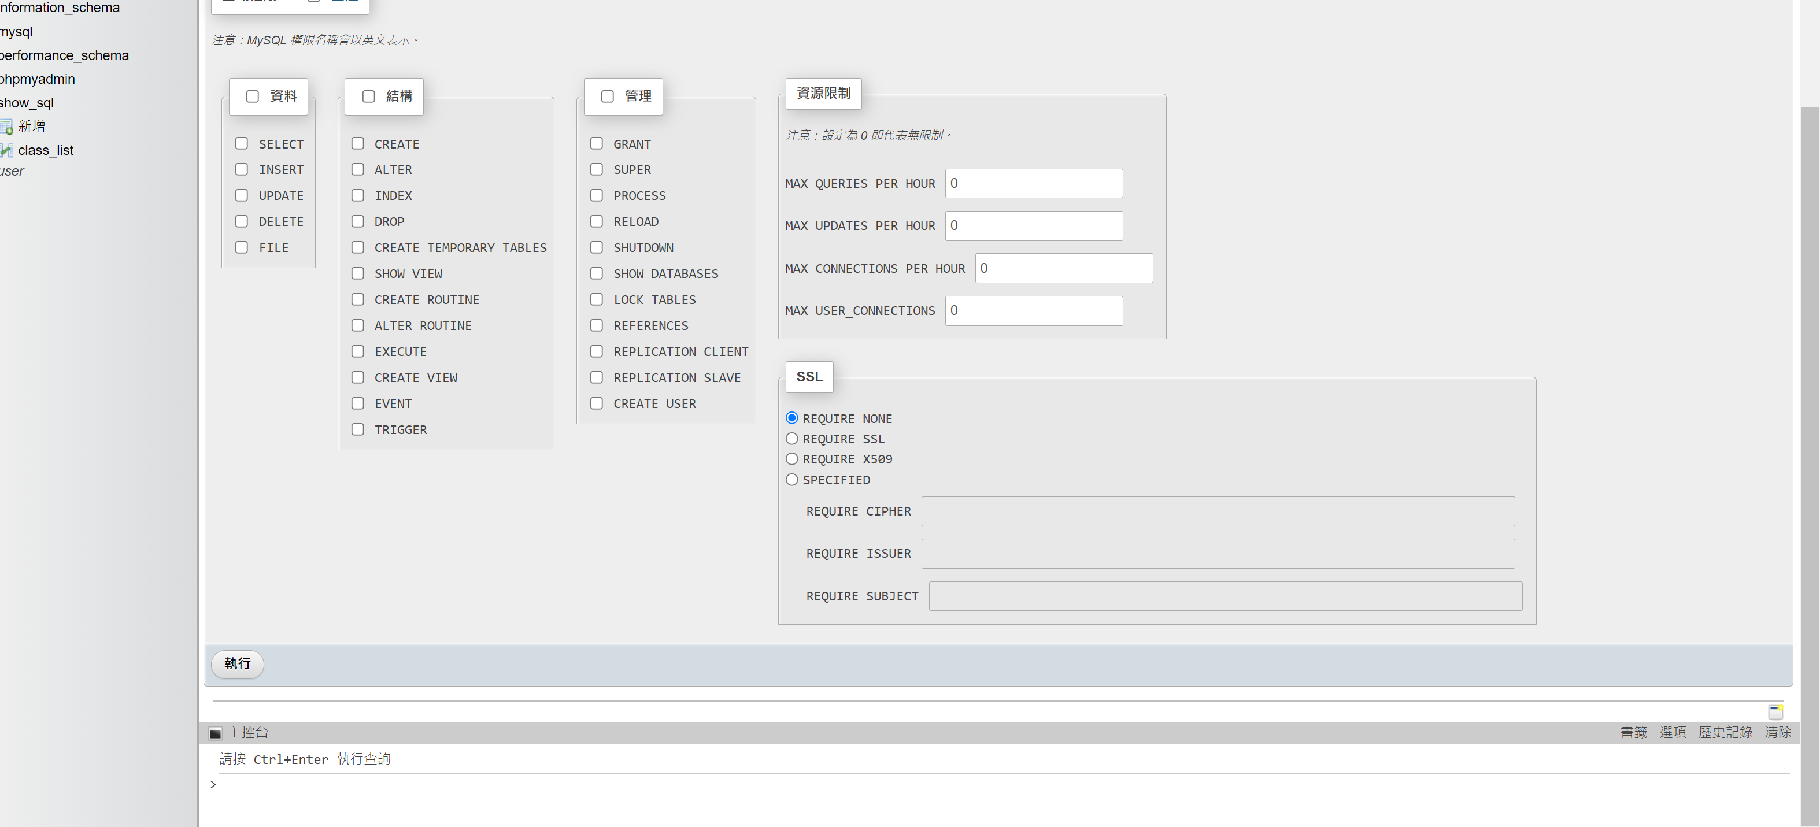

再次執行

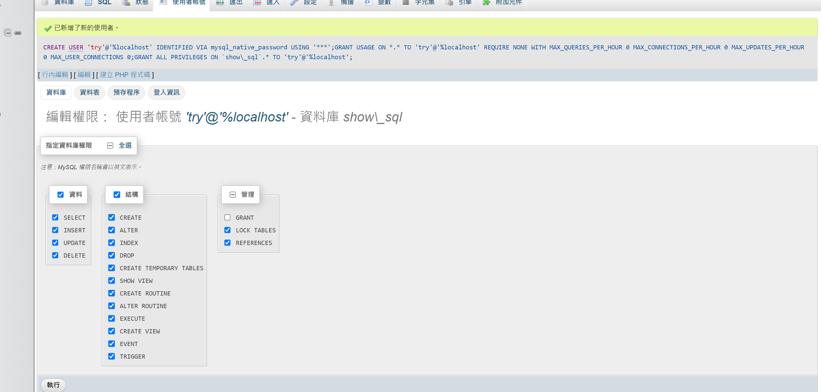

然後回到 vscode 開我的資料夾

叫終端出來灌指令

(安裝套件)

Pip install -r .\requirements.txt

(開始執行)

python3 -m flask run

整包的東西都有用到 看不懂就問

連線: http://127.0.0.1:5000/